# **Trunk چیست ؟**

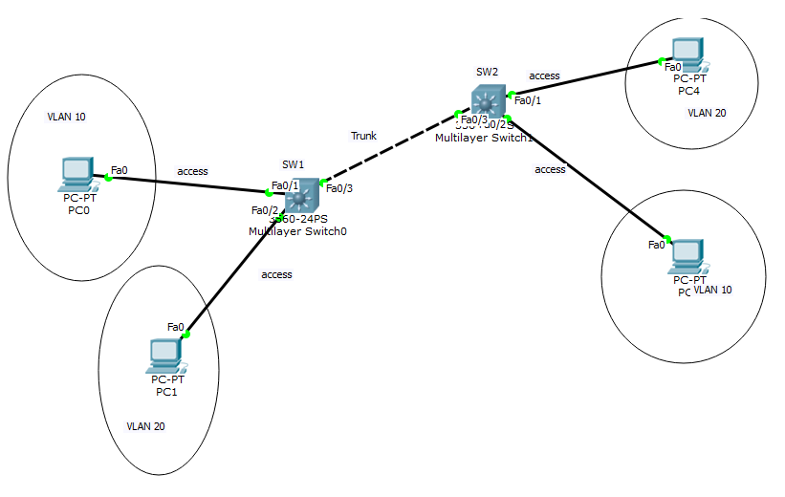

**Trunk port در واقع پورتی است که وظیفه انتقال ترافیک vlan ها، بین سوئیچ ها را برقرار خواهد کرد.**

اگر در شبکه بیش از یک Switch داشته باشیم اطلاعات vlan ها باید از یک Switch بتواند به Switch دیگر انتقال پیدا کند، این جاست که باید بین Switch ها Trunk راه اندازی شود.

[Trunk](https://era-network.ir/%D8%A2%D9%85%D9%88%D8%B2%D8%B4-ccna/) کانالی است بین دو تا Switch که اطلاعات بین vlan های مختلف می تواند از روی آن رد شود، منتها موقعی که یک Switch، پکتی را از یک Client در داخل یک vlan دریافت می کند باید موقعی که روی لینک Trunk ارسال می کند یک علامت گذاری انجام دهد که Switch مقابل موقعی که این packet را دریافت کرد، متوجه شود مربوط به کدام vlan بوده و آن packet را برای Client های آن vlan ارسال نماید.

هر vlan برای خودش یک شماره vlan دارد، شماره آن vlan روی packet ها نوشته خواهد شد و Switch که packet را دریافت می کند از روی شماره vlan متوجه خواهد شد که آن packet به چه vlan اختصاص دارد.

پورت های Trunk هر Frame را با استفاده از یک برچسب که در اصطلاح Tag گفته می شود علامت گذاری می کنند.

دو پروتکل مورد استفاده در Trunking پروتکل های ۸۰۲.۱Q و ISL می باشند. پروتکل ISL مربوط به دیوایس های [سیسکو](https://www.cisco.com/) و پروتکل dot1q استاندارد می باشد، در نتیجه بین یک Switch سیسکو با یک Switch دیگر باید از پروتکل dot1q استفاده شود.

از مهم ترین تفاوت های dot1q و ISL در نحوه ی VLAN Number و VLAN-id می باشد که می خواهند ارسال نمایند.

در ISL کل Frame را مجددا بر روی Header قرار می دهد و Encapsulation مجدد صورت می گیرد در صورتی که در dot1q فقط vlan-id را قبل از Source mac به عنوان tag به Frame بسته اضافه می شود.

Encapsulation به معنی بسته بندی مجدد packet ها گفته می شود. موقعی که یک switch ،packet های مربوط به یک client را در داخل یک vlan می خواهد به switch دیگری ارسال بکند روی آن packet باید فیلد های اضافه بکند، یا باید packet را طوری تغییر دهد که packet توسط switch مقابل، قابل شناسایی می باشد.